ROTINA DO TRABALHO PEDAGÓGICO PARA SER REALIZADA EM DOMICILIO (MII-A) - Profª Mirele
> Data: 28/09 a 02/10 de 2020
E.M.E.I. Municipal “ Emily de Oliveira Silva”
SEGUNDA-FEIRA | TERÇA-FEIRA | QUARTA-FEIRA | QUINTA-FEIRA | SEXTA-FEIRA
*** Maternal II-A  *Vídeo: As estações do ano para crianças Primavera, Verão, Outono, Inverno.  You Tube: o link será postado no grupo.  *Atividade Prática:  Conversar com a criança relembrando as estações.  Contar uma história sobre a primavera, outono, verão e inverno.  Exemplo: Era uma vez uma menina que foi nadar com sua mamãe, estava com muito calor.  Falar sobre o verão.  E assim sobre as outras estações.  Deixar a imaginação fluir, pedir para a criança inventar a história. | *** Maternal II- A  *Vídeo: A Primavera  Vídeo educativo sobre a primavera para as crianças.  You Tube: o link será postado no grupo.  *Atividade Prática:  Fazer um trabalho com colagem. Fazer o desenho de um lindo jardim e deixar a criança fazer a colagem.  Utilizar materiais diversos como papel picado, bolinhas, tampinhas de garrafas, palito de picolé, entre outros. Utilizar cores e texturas diversas.  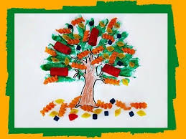 | *** Maternal II- A  *Vídeo: Ditado desenhado Primavera.  You tube: o link será postado no grupo.  *Atividade prática:  Separar folha sulfite e lápis de cor. Fazer o desenho conforme ditado do vídeo, seguindo o passo a passo, fazendo todos os desenhos por etapas, ir pausando o vídeo de acordo com o tempo da criança.  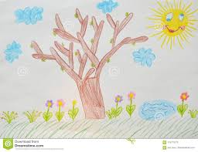 | *** Maternal II- A  *Vídeo: História infantil flores, cores e perfumes  Primavera  You tube: o link será postado no grupo.  *Atividade prática:  Passear com a criança observando a natureza, conversando sobre tudo o que encontrarem: árvores, flores e pássaros  relembrando as cores.  Tentar encontrar uma flor para cheirar, percebendo o odor e falando a sua cor.  Não deixar de observar o céu, destacando também as cores.  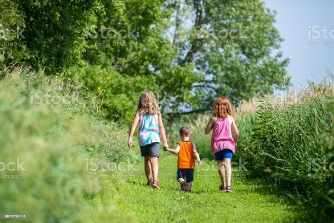 | *** Maternal II- A  *Vídeo: Canção da Primavera Crianceiras Mário Quintana  * You tube: o link será postado no grupo.  *Atividade prática:  Momento de apreciação musical. Assistir ao vídeo primeiro, curtindo o som. Depois assistir novamente, cantando e dançando. Criando coreografias. Momento de lazer, cultura  e muita diversão.  